1. Tampilkan seluruh data anggota yg menjadi admin

SELECT * FROM anggota WHERE role='ADMIN'



1. Tampilan seluruh data anggota yg tidak menjadi admin

SELECT * FROM anggota WHERE NOT role='ADMIN'

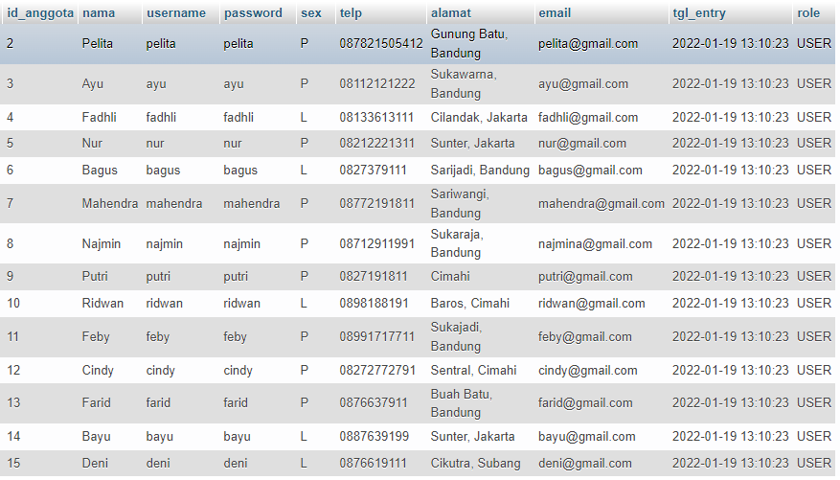

1. Tampilkan id dan nama anggota yg belum pernah melakukan peminjaman

SELECT * FROM anggota WHERE NOT EXISTS (SELECT * FROM peminjaman WHERE anggota.id_anggota = peminjaman.id_anggota)

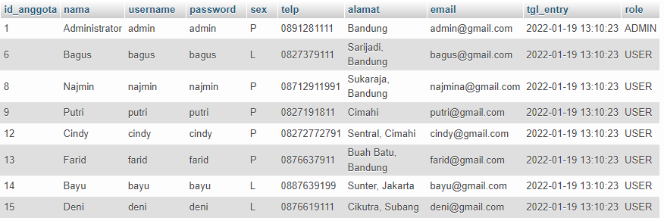

1. Tampilan id, nama, telp anggota yg pernah melakukan peminjaman

SELECT id_anggota, nama, telp FROM anggota WHERE EXISTS (SELECT * FROM peminjaman WHERE anggota.id_anggota = peminjaman.id_anggota)

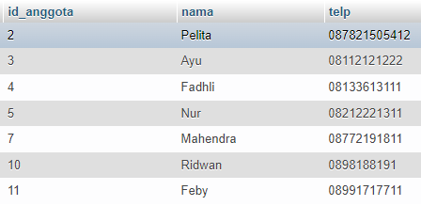

1. Tampilkan id, nama, telp anggota yg pernah melakukan peminjaman lebih dari 1x
2. Tampilkan nama, telp, alamat, tanggal pinjam dan tanggal Kembali

SELECT nama, telp, alamat, tgl_pinjam, tgl_kembali

FROM anggota A

JOIN peminjaman P ON A.id_anggota = P.id_anggota

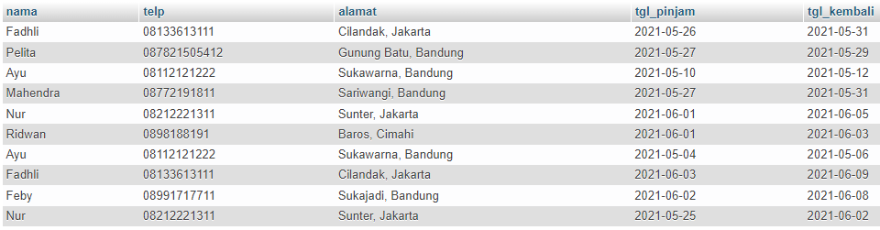

1. Tampilkan nama, telp, alamat, tanggal pinjam dan tanggal kembali yang tanggal kembalinya ada di bulan juni

SELECT nama, telp, alamat, tgl_pinjam, tgl_kembali

FROM anggota A

JOIN peminjaman P ON A.id_anggota = P.id_anggota

WHERE month(tgl_kembali) = 6

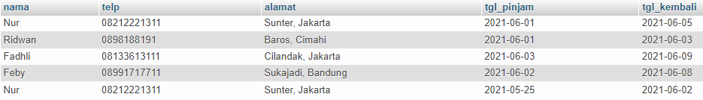

1. Tampilkan nama, telp, alamat, tanggal pinjam dan tanggal kembali yang tanggal pinjamnya ada di bulan mei

SELECT nama, telp, alamat, tgl_pinjam, tgl_kembali

FROM anggota A

JOIN peminjaman P ON A.id_anggota = P.id_anggota

WHERE month(tgl_kembali) = 5

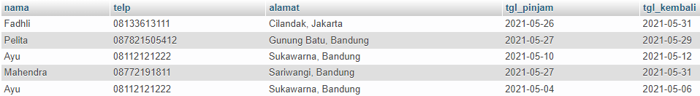

1. Tampilkan nama, telp, alamat, tanggal pinjam dan tanggal kembali yang tanggal pinjam dan tanggal kembalinya ada di bulan juni

SELECT nama, telp, alamat, tgl_pinjam, tgl_kembali

FROM anggota A

JOIN peminjaman P ON A.id_anggota = P.id_anggota

WHERE month(tgl_kembali) = 6 AND month(tgl_pinjam) = 6

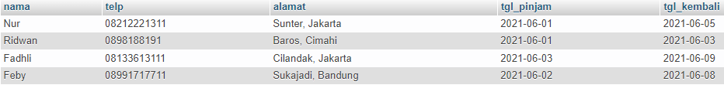

1. Tampilkan nama, telp, alamat, tanggal pinjam dan tanggal kembali yang anggotanya beralamat di Bandung

SELECT nama, telp, alamat, tgl_pinjam, tgl_kembali

FROM anggota A

JOIN peminjaman P ON A.id_anggota = P.id_anggota WHERE alamat LIKE '%Bandung%'

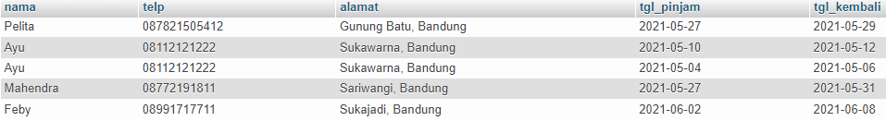

1. Tampilkan nama, telp, alamat, tanggal pinjam dan tanggal kembali yang anggotanya beralamat di Bandung dan berjenis kelamin perempuan

SELECT nama, telp, alamat, tgl_pinjam, tgl_kembali

FROM anggota A

LEFT JOIN peminjaman P ON A.id_anggota = P.id_anggota

WHERE alamat LIKE '%Bandung%'

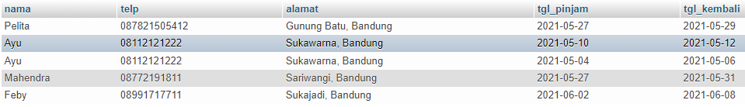

1. Tampilkan nama, telp, alamat, tanggal pinjam, tanggal kembali, isbn dan qty, dimana jumlah qty lebih dari 1

SELECT nama, telp, alamat, tgl_pinjam, tgl_kembali, isbn, qty

FROM anggota A

JOIN peminjaman P ON A.id_anggota = P.id_anggota

JOIN detail_peminjaman D ON P.id_pinjam = D.id_pinjam

WHERE qty > 1

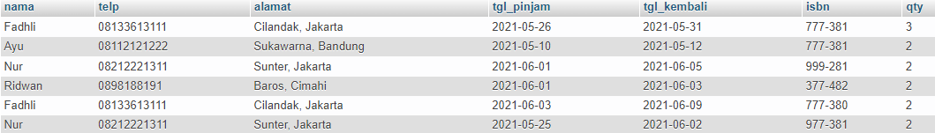

1. Tampilkan nama, telp, alamat, tanggal pinjam, tanggal kembali, isbn, qty, judul buku, harga pinjam dan total harga (qty di kali harga pinjam)

SELECT nama, telp, alamat, tgl_pinjam, tgl_kembali, B.isbn, qty, judul, harga_pinjam, (D.qty*harga_pinjam) as total_harga

FROM anggota A

JOIN peminjaman P ON A.id_anggota = P.id_anggota

JOIn detail_peminjaman D ON P.id_pinjam = D.id_pinjam

JOIn buku B ON D.isbn = B.isbn

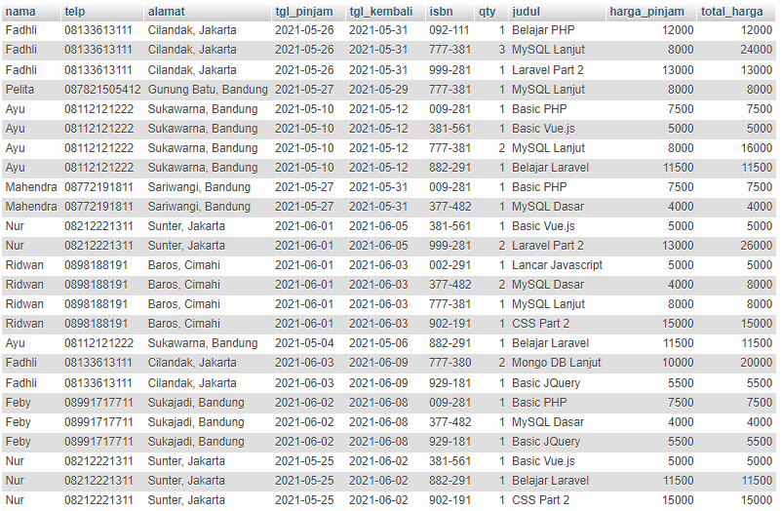

1. Tampilkan nama anggota, telp anggota, alamat anggota, tanggal pinjam, tanggal kembali, isbn, qty, judul buku, nama penerbit, nama pengarang dan nama katalog

SELECT A.nama, A.telp, A.alamat, tgl_pinjam, tgl_kembali, B.isbn, D.qty, judul, nama_penerbit, nama_pengarang, K.nama

FROM anggota A

JOIN peminjaman P ON A.id_anggota = P.id_anggota

JOIN detail_peminjaman D ON P.id_pinjam = P.id_pinjam

JOIN buku B ON D.isbn = B.isbn

JOIN pengarang O ON B.id_pengarang = O.id_pengarang

JOIN katalog K ON B.id_katalog = K.id_katalog

JOIN penerbit I ON B.id_penerbit = I.id_penerbit

1. Tampilkan semua data katalog, judul buku, dimana semua data katalog mempunyai relasi ke data buku

SELECT k.id_katalog, k.nama, b.judul

FROM katalog k

LEFT JOIN buku b ON k.id_katalog = b.id_katalog

WHERE b.id_katalog IS NOT NULL

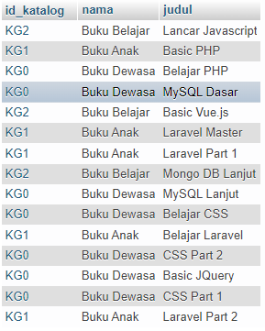

1. Tampilkan semua data buku dan nama penerbit. Beserta data buku yang tidak mempunyai relasi ke data penerbit

SELECT b.isbn, b.judul, b.tahun, b.id_penerbit, b.id_pengarang, b.id_katalog, b.qty_stok, b.harga_pinjam

FROM buku b

LEFT JOIN penerbit p ON b.id_penerbit = p.id_penerbit

WHERE p.id_penerbit IS NULL



1. Tampilkan ada berapa jumlah pengarang PG05 pada table buku

SELECT COUNT(id_pengarang) FROM buku WHERE id_pengarang='PG05'



1. Tampilkan data buku yang harganya lebih dari 10000

SELECT * FROM `buku` WHERE harga_pinjam > 10000

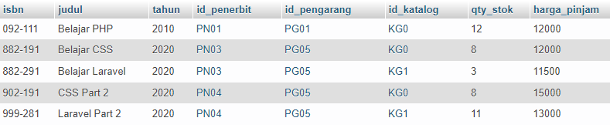

1. Tampilkan seluruh data buku yang diterbitkan oleh Penerbit 01, dimana buku tersebut harus mempunyai qty lebih dari 10

SELECT * FROM `buku` WHERE id_penerbit = "PN01" AND qty_stok > 10;



1. Tampilkan seluruh data anggota yang baru ditambahkan pada bulan juni

SELECT * FROM anggota WHERE month(tgl_entry) = 6

